下载qt visual studio tools

在清华镜像 <https://mirrors.tuna.tsinghua.edu.cn/qt/archive/vsaddin/> 下载vsaddin

在官网 <https://download.qt.io/development_releases/vsaddin/2.9.0/> 下载

下载后安装，vs会自动识别扩展。打开vs配置qt安装路径。

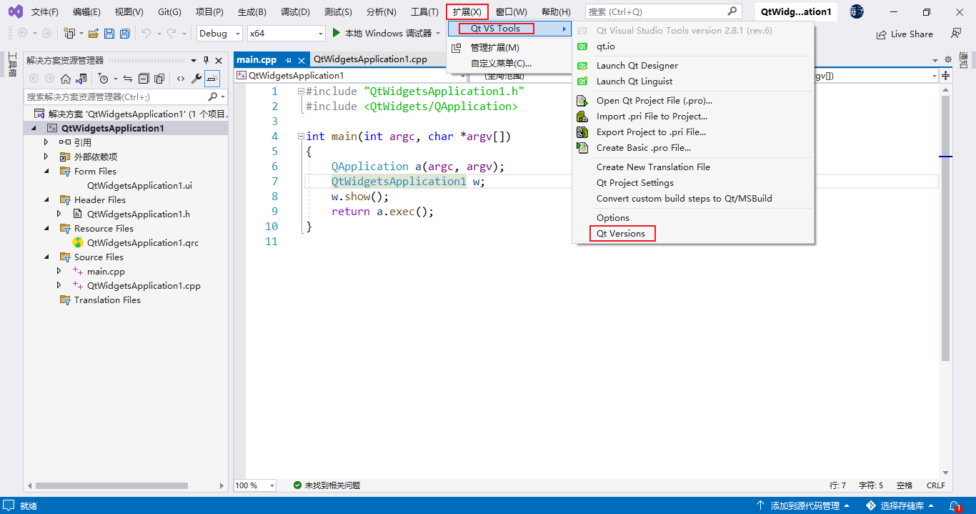

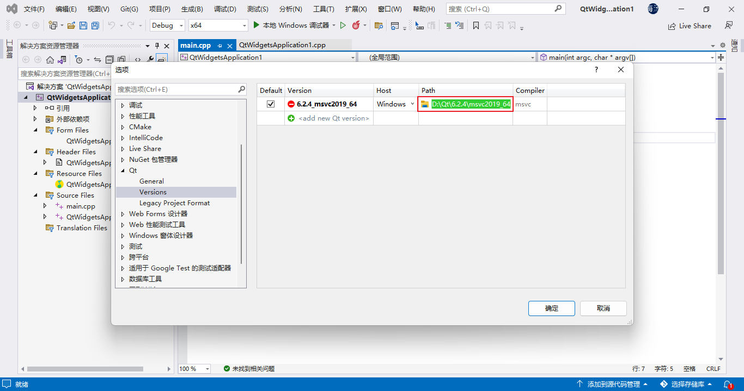

qt6要求Ｃ++17，vs项目属性需要改两处：

1. 项目右键属性，c/c++，命令行，粘贴 /Zc:__cplusplus项目右键属性
2. 常规，选择c++17

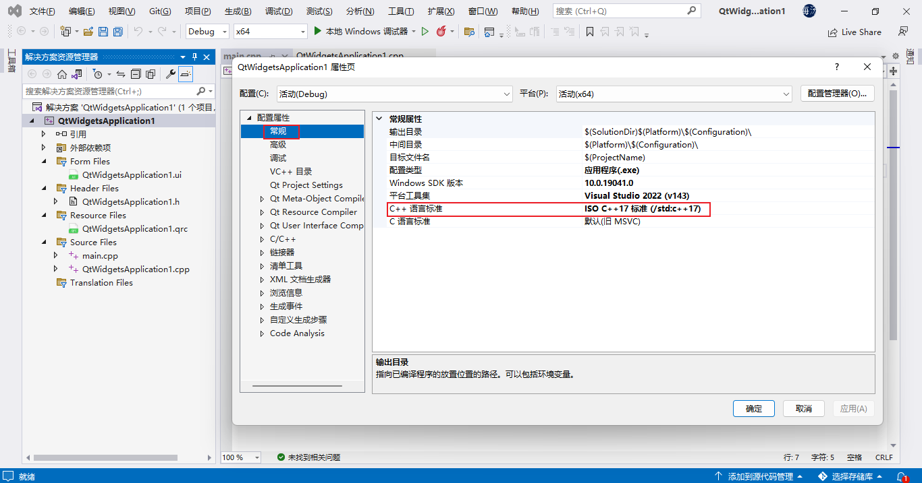

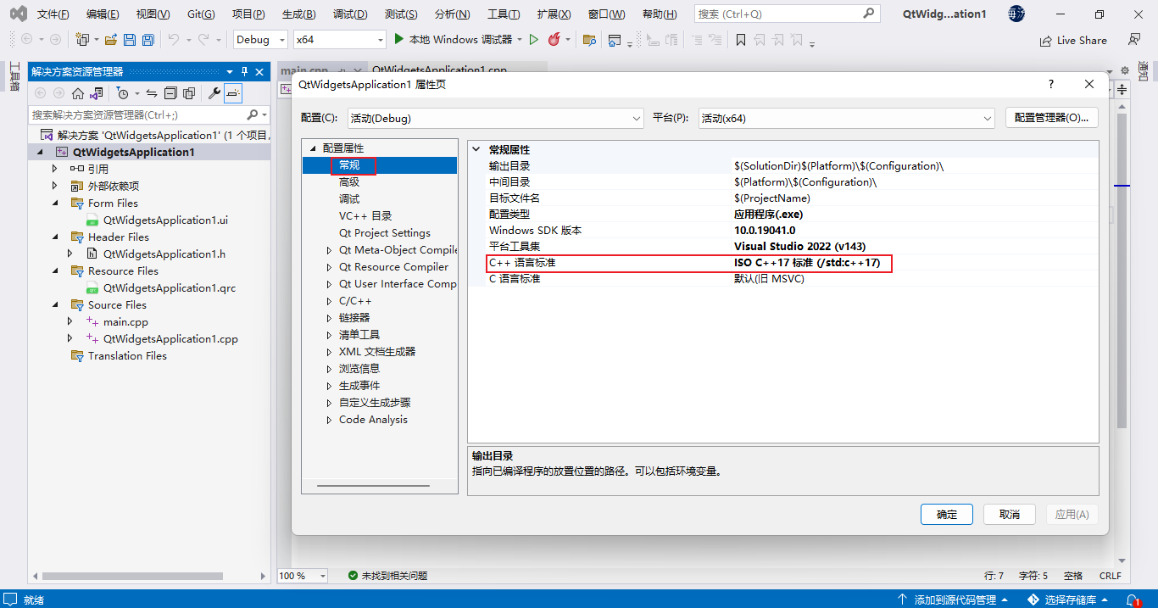

配置完成后创建qt应用程序，运行程序报以下错误

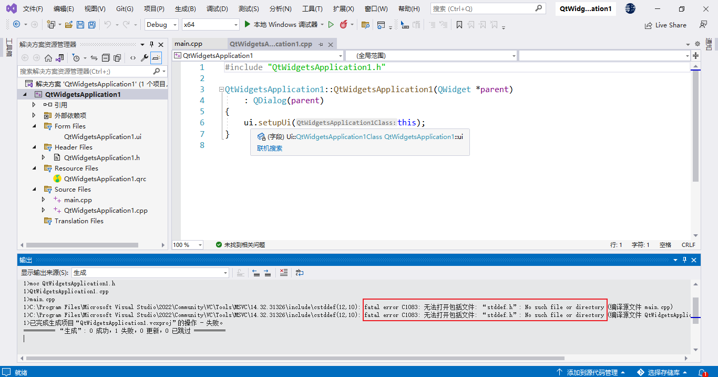

解决办法是在设置卸载界面找到 X86 Debuggers And Tools，X64 Debuggers And Tools，Windows Software Development Kit – Windows 10.0.19041.685 将这三项卸载重新安装Window SDK（我直接更新VS到最新版本，自动下载了Window SDK，问题解决了）